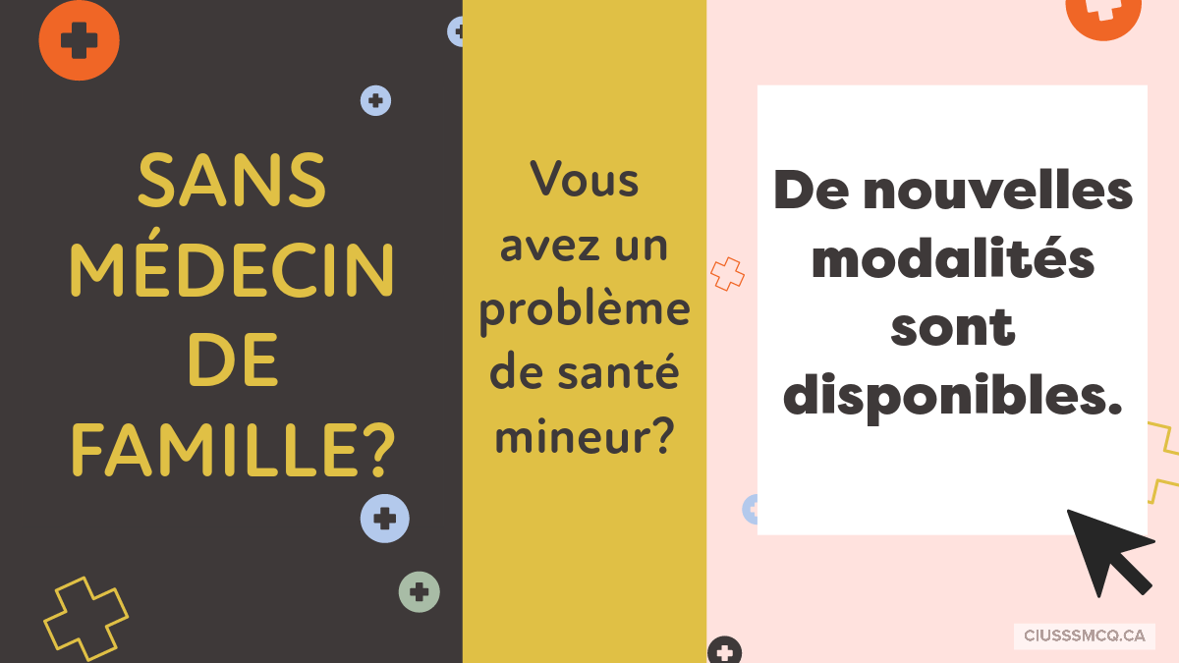

NOUVEAUTÉ 💻| Vous n’avez pas de médecin de famille et vous avez avec un problème de santé mineur? Vous pouvez maintenant faire vos demandes en ligne via le Guichet d'accès à la première ligne (GAP) numérique!
👉 Complétez le questionnaire en ligne
👉 Un intervenant du GAP vous rappellera pour une évaluation et vous dirigera vers la ressource appropriée
👉 Ça vous évitera de rester en attente au téléphone!
Le 811 option 3 demeurera en service si vous avez besoin de soutien pour compléter le questionnaire.
Pour tous les détails et faire votre demande : gap.soinsvirtuels.gouv.qc.ca

